**ACTA JUNTA DIRECTIVA**

**BMC BOLSA MERCANTIL DE COLOMBIA S.A.**

**REUNIÓN ORDINARIA 583**

**FECHA:** 13 de diciembre de 2017

**HORA:** 07:30 a.m.

**LUGAR:** BMC Bolsa Mercantil de Colombia S.A. Calle 113 No. 7 - 21 Torre A, Piso 15

Edificio Teleport Business Park.

En el lugar, fecha y hora indicados, se reunieron los miembros de la Junta Directiva de la BMC, Bolsa Mercantil de Colombia S.A., en atención a la convocatoria efectuada por el Presidente de la Junta por intermedio de la Secretaria General en los términos del artículo 3.1, numeral 6, literal b del Reglamento de la Junta Directiva de la Entidad y enviada a cada uno de los señores miembros de la Junta Directiva señalados a continuación:

|  |  |
| --- | --- |
| **MIEMBROS PRINCIPALES** | **MIEMBROS SUPLENTES** |
| JORGE ERNESTO GARCÍA PRADO | HORACIO JARAMILLO BERNAL |
| JUAN PABLO CABAL CABAL | JUAN PABLO LIEVANO VEGALARA |
| GUSTAVO GAVIRIA ÁNGEL | ARTURO ADOLFO DAJUD DURÁN |
| SERGIO ENRIQUE VILLAMIZAR ORTIZ | MARIO RODRÍGUEZ RICO |
| MARÍA INÉS AGUDELO VALENCIA |  |
| LUÍS ALBERTO ZULETA JARAMILLO | HERNÁN MIGUEL ROMÁN CALDERÓN |
| JORGE HORACIO TABORDA AITKEN | EDWIN CORTÉS MEJÍA |

La Secretaria dejó constancia que en el sitio web de la Junta Directiva estuvo a disposición de los miembros el Orden del día y la documentación soporte de cada uno de los puntos, los cuales hacen parte integral de la presente acta, así como la presentación que se desarrolló en la sesión.

Se encontraban presentes los siguientes funcionarios de la BMC Bolsa Mercantil de Colombia S.A.:

**PRESIDENTE** RAFAEL MEJÍA LÓPEZ

**SECRETARIA GENERAL**  VERÓNICA LARROTTA MEDINA

**INVITADOS**  LINA MARÍA DE LEÓN DE LA ESPRIELLA

Profesional Médium – Vicepresidencia Ejecutiva

DIANA PATRICIA LONGAS GÓMEZ

Vicepresidente Financiera y Administrativa

MÓNICA MARÍA CASTILLA

Directora Jurídica

CAROL BAEZ PINEDA

Profesional Sénior de la Dirección Jurídica

**DESARROLLO DEL ORDEN DEL DÍA.**

1. **VERIFICACIÓN DEL QUÓRUM.**

La Secretaria de la Junta Directiva procedió en ese momento a la verificación del quórum, informando que se encontraban presentes cinco (5) miembros principales y cinco (5) suplentes existiendo quórum para deliberar y decidir válidamente.

|  |  |
| --- | --- |
| **MIEMBROS PRINCIPALES** | **MIEMBROS SUPLENTES** |
| JORGE ERNESTO GARCÍA PRADO | HORACIO JARAMILLO BERNAL |
|  | JUAN PABLO LIEVANO VEGALARA |
|  | ARTURO ADOLFO DAJUD DURÁN |
| SERGIO ENRIQUE VILLAMIZAR ORTIZ | MARIO RODRÍGUEZ RICO |
| MARÍA INÉS AGUDELO VALENCIA |  |
| LUÍS ALBERTO ZULETA JARAMILLO | HERNÁN MIGUEL ROMÁN CALDERÓN |
| JORGE HORACIO TABORDA AITKEN |  |

Presidió la sesión el doctor Sergio Enrique Villamizar en su condición de Presidente de la Junta Directiva.

1. **LECTURA Y APROBACIÓN DEL ORDEN DEL DÍA.**

La Secretaria de la Junta Directiva procedió a leer el orden del día propuesto, el cual se sometió a consideración:

1. Verificación del quórum.
2. Lectura y aprobación del orden del día.
3. Aprobación del Acta correspondiente a la sesión ordinaria No. 582 del 20 de noviembre de 2017.
4. Seguimiento de Tareas – Monitoreo de decisiones de la Junta Directiva.
5. Temas de Aprobación de la Junta Directiva.
6. Informe Comité de Gobierno Corporativo.
7. Informe Comité de Estándares.
8. Informe Comité de Riesgos.
9. Informe Comité de Regulación.
10. Informe Comité de Auditoría.
11. Informe Comité de Comunicación y Negocios.
12. Informe Mensual del Presidente de la Bolsa.
13. Presentación Presupuesto 2018.
14. Proposiciones y varios.

Una vez sometido a consideración de la Junta Directiva, el orden del día se aprobó unánimemente por sus miembros con derecho a voto.

1. **APROBACIÓN DEL ACTA CORRESPONDEINTE A LA SESIÓN ORDINARIA No. 582 DEL 20 DE NOVIEMBRE DE 2017.**

La Secretaria informó a los miembros de la Junta Directiva que el acta estuvo a disposición en el sitio web de la Junta Directiva y recibió observaciones por parte la doctora María Inés Agudelo y el doctor Horacio Jaramillo Bernal, las cuales fueron acogidas.

En tal sentido, los miembros de la Junta Directiva aprobaron de manera unánime el acta.

1. **SEGUIMIENTO DE TAREAS – MONITOREO DECISIONES DE LA JUNTA DIRECTIVA.**

Respecto al seguimiento de tareas, la Secretaria informó a los miembros de la Junta Directiva que se realizó el seguimiento de tareas con el siguiente resultado:

* Realizar los ajustes en los documentos corporativos de cara al acogimiento de la figura de Funcionario Responsable, los cuales se encuentran en trámite en la Dirección Jurídica, área responsable designada por la Presidencia.

Al respecto la Secretaria General informó que la Administración, en cabeza de la Dirección Jurídica, está verificando no solo el cambio de denominación sino las modificaciones de las obligaciones en cabeza del Funcionario Responsable y de la Junta, las cuales se entregaron a la Dirección de Riesgos y se encuentran pendiente de ser presentadas al Comité de Riesgos en Diciembre. Al respecto la Junta resalta su inconformidad con la agilidad del trámite y solicita se culmine a más tardar el siguiente mes.

* En la sesión del mes de diciembre, presentar a la Junta Directiva un Plan de Trabajo detallado, o cronograma, de la implementación de los mecanismos electrónicos que permitirán la trazabilidad de las transacciones que se sujetan a la exención de retención en la fuente, disponibilidad de consulta a la autoridad tributaria, en cumplimiento del artículo 617 del E. Tributario, teniendo en consideración el calendario tributario 2018.

Siendo las 7:50 de la mañana ingresó el doctor Juan Pablo Cabal Cabal y el doctor Gustavo Gaviria Ángel, quedando el quórum deliberatorio y decisorio conformado de la siguiente manera:

|  |  |
| --- | --- |
| **MIEMBROS PRINCIPALES** | **MIEMBROS SUPLENTES** |
| JORGE ERNESTO GARCÍA PRADO | HORACIO JARAMILLO BERNAL |
| JUAN PABLO CABAL CABAL | JUAN PABLO LIEVANO VEGALARA |
| GUSTAVO GAVIRIA ÁNGEL | ARTURO ADOLFO DAJUD DURÁN |
| SERGIO ENRIQUE VILLAMIZAR ORTIZ | MARIO RODRÍGUEZ RICO |
| MARÍA INÉS AGUDELO VALENCIA |  |
| LUÍS ALBERTO ZULETA JARAMILLO | HERNÁN MIGUEL ROMÁN CALDERÓN |
| JORGE HORACIO TABORDA AITKEN |  |

Al respecto, el Doctor Mejia informó que se han venido adelantando diferentes reuniones con la DIAN, y que el desarrollo del cronograma está en proceso debido a la complejidad del tema desde el punto de vista operativo, sobre todo en relación con las firmas comisionistas miembros de la Bolsa. De cara al plan de implementación de la trazabilidad de las transacciones, reportó una reunión con la Dirección de Fiscalización de la DIAN para validar el entendimiento del Decreto y la Dirección Jurídica indicó las áreas de la DIAN involucradas en dicha trazabilidad. Está pendiente una reunión con Gestión de Fiscalización para el día de hoy, con el objeto de informar el actual status tecnológico del producto para analizar los enlaces y la información que espera el ente de Fiscalización.

Los miembros de Junta reseñan la importancia de establecer un cronograma que les permita identificar el camino que en ésta materia se recorrerá para ir midiendo los avances, además solicitan que se documenten adecuadamente los avances realizados para la implementación de los mecanismos electrónicos del Registro de Facturas.

1. **TEMAS DE APROBACIÓN DE LA JUNTA DIRECTIVA.**

La doctora Verónica Larrotta Secretaria General, informó a los miembros de la Junta Directiva que se tiene dos puntos de aprobación los cuales son: i) Cronograma Junta Directiva y Comités 2018, y ii) Inactivación de la Sociedad Comisionista de Bolsa Coobursátil Ltda.

**5.1. CRONOGRAMA JUNTA DIRECTIVA Y COMITÉS.**

La Secretaria General propuso a los miembros de la Junta Directiva llevar a cabo las sesiones de Junta el tercer miércoles de cada mes. Sin embargo, el Presidente de la Junta solicitó modificar el cronograma para el cuarto miércoles del mes, de acuerdo con la solicitud recibida por parte del doctor Zuleta. Así las cosas, el cronograma de las sesiones de la Junta Directiva y los comités quedaría de la siguiente manera:



Los miembros de la Junta Directiva estuvieron de acuerdo con la modificación solicitada que aprobaron de manera unánime y solicitaron a la Secretaria General agendar las sesiones por el Outlook del año 2018.

El doctor Villamizar señaló que consultados la mayoría de los miembros de Junta Directiva, se evidenció que en la sesión especial programada para horas de la tarde no habría quórum, razón por la cual acuerdan de manera unánime coordinar la nueva sesión en el mes de Enero de 2018.

**5.2. INACTIVACIÓN SCB COOBURSÁTIL.**

La Secretaria General informó que, el pasado 10 de noviembre de 2017, la Presidencia de la Bolsa recibió comunicación de la SCB Coobursátil por medio de la cual reiteran la solicitud de confirmación de inactivación voluntaria a partir del 01 de enero de 2018, adjuntando el Plan de Desmonte y el acta correspondiente.

Informó que de acuerdo con las disposiciones contenidas en el artículo 1.6.7.1 y siguientes del Reglamento de Funcionamiento y Operación de la Bolsa Mercantil de Colombia, la solicitud de inactivación voluntaria cumple con los requisitos establecidos y se presenta para confirmación de la Junta Directiva de la Bolsa.

Los miembros de la Junta Directiva con derecho a voto confirmaron la inactivación de la Sociedad Comisionista de Bolsa Coobursátil a partir del 01 de enero de 2018, de conformidad con lo solicitado.

1. **INFORME DEL COMITÉ DE GOBIERNO CORPORATIVO.**

La Secretaria General indicó que para el informe del Comité de Gobierno Corporativo se tratarán los siguientes puntos i) Política Partes Vinculadas y ii) modificación cronograma.

El doctor Rafael Mejía, Presidente de la Bolsa, explicó a los miembros de la Junta Directiva que el comité ha establecido una metodología a través de mesas de trabajo las cuales han tenido excelentes resultados para la elaboración de las políticas presentadas éste año al Comité de Gobierno Corporativo y a la Junta Directiva.

Ingresaron a la cesión la doctora Carol Báez, Profesional Sénior de la Dirección Jurídica, la doctora Mónica Castilla, Directora Jurídica, y la doctora Diana Longas, Gómez Vicepresidente Administrativa y Financiera, quienes conformaron la mesa de trabajo de la Política de Partes Vinculadas.

6.1 POLÍTICA DE PARTES VINCULADAS.

El Presidente del Comité de Gobierno Corporativo felicitó a los miembros de la mesa por la excelente labor realizada con la Propuesta de la Política Corporativa de Transacciones con Partes Vinculadas.

A continuación, la Dra. Carol Baez explicó la Política Corporativa de Transacciones con Partes Vinculadas, como un mecanismo a través del cual se establecen los principios y lineamientos generales para la realización de transacciones entre la Bolsa y sus partes vinculadas, con el propósito de administrar los riesgos derivados de dichas operaciones. La política presentada fue enriquecida con los comentarios de los miembros del Comité quienes encontraron en el texto propuesto un marco para la valoración, aprobación y revelación de las transacciones, así como la identificación de los mecanismos de aplicación, las instancias responsables para su cumplimiento en función del tipo de transacción, su periodicidad y el tratamiento que se le dará a cada una de ellas.

Señaló que en el documento prevalecen principios fundamentales para la celebración de las operaciones, que garantizan las condiciones competitivas y de mercado, la generación de valor para la Bolsa y el respeto por el derecho de todos los accionistas.

Indicó que las Partes Vinculadas son los Accionistas con una participación superior o igual al 5%, los miembros de Junta Directiva, la Alta Gerencia y sus familiares cercanos, así como las Sociedades Comisionistas, sus representantes legales y las Empresas con control de los anteriores.

Explicó los Tipos de Transacciones de la siguiente manera:

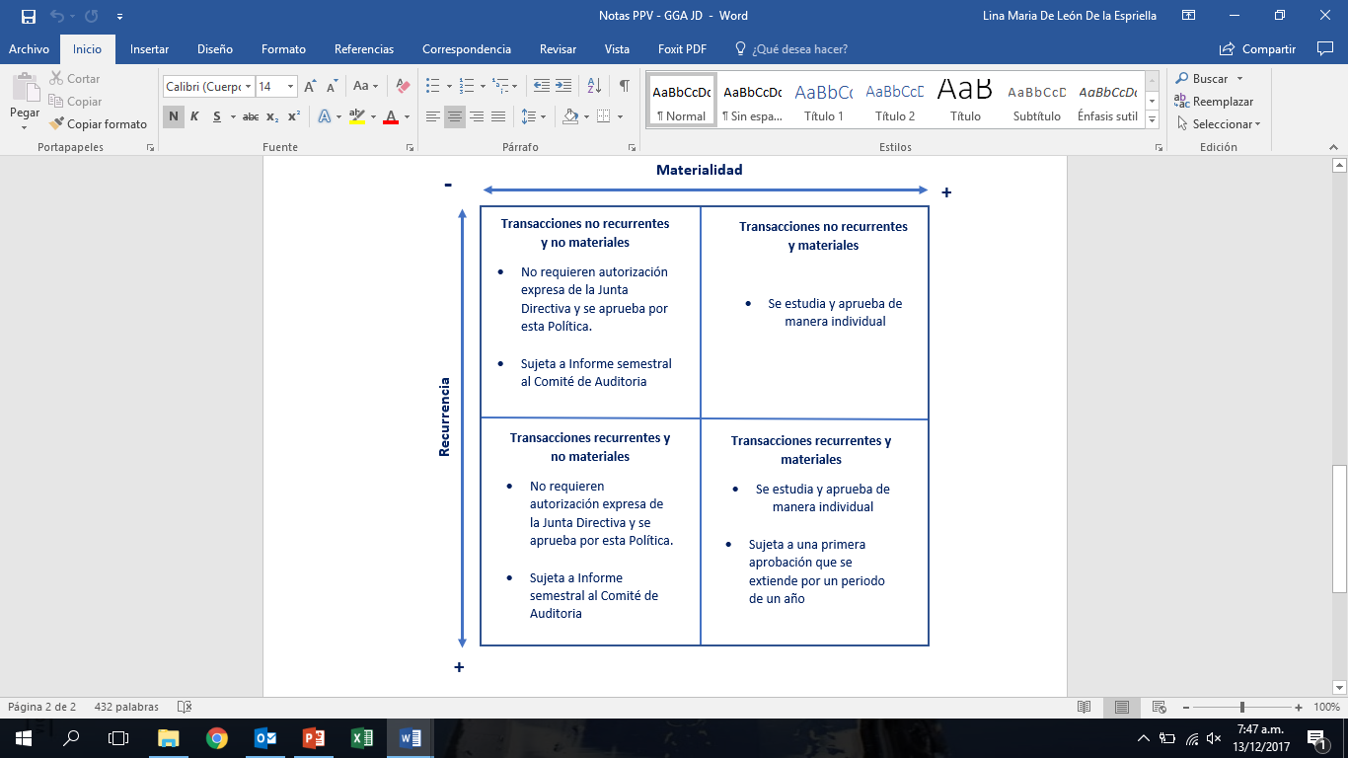

Posteriormente, explicó que la administración está construyendo el Procedimiento de Partes Vinculadas, documento en el cual se desarrollaran temas como la definición cuantitativa de materialidad 1% del Patrimonio, el Proceso de Actividades (tiempos, responsables, sanciones en caso de incumplimientos, entre otros) y se resaltó que la Vicepresidencia Administrativa y Financiera es la responsable de construir un informe semestral al Comité de Auditoría en el cual se discriminaran todas las transacciones que se realicen con Partes Vinculadas. Y destacó que en todo caso cuando las operaciones sean materiales o se den en condiciones distintas a las del mercado, serán objeto de informe individual que analizara el comité de Auditoría previo a la autorización de la Junta Directiva.

Los miembros de la Junta Directiva con derecho a voto aprobaron de manera unánime la Política Corporativa de Transacciones con Partes Vinculadas, la cual es anexo de la presente acta.

6.2 MODIFICACIÓN DEL ORGANIGRAMA.

De acuerdo con la solicitud de la Administración se presenta la modificación del Organigrama, en los siguientes términos:

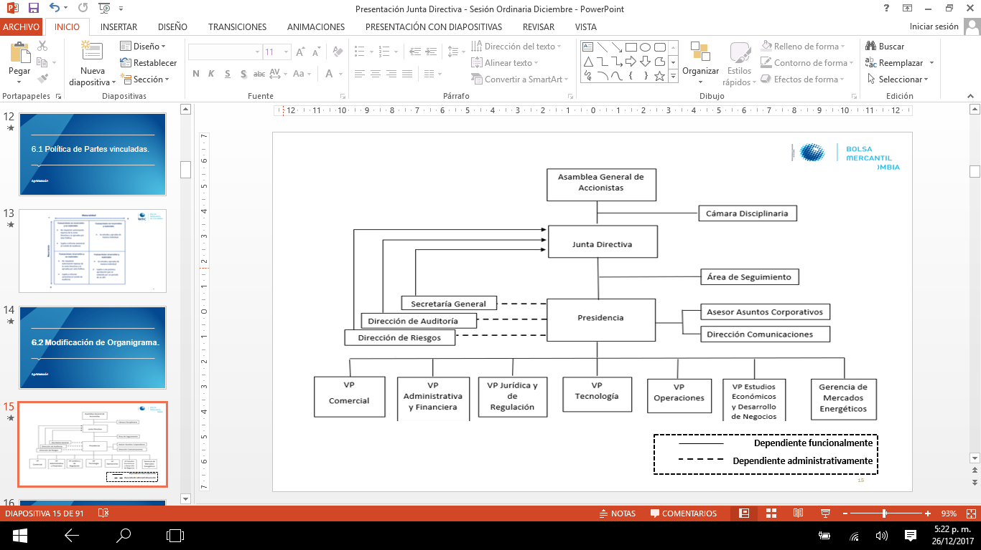

El doctor Mejia informó que en su propuesta de ajuste al organigrama, construida con el apoyo de asuntos corporativos y la anuencia del Presidente del Comité de Gobierno, contempla que la Secretaria General, la Dirección de Auditoría y la Dirección de Riesgos tienen dos líneas de reporte debido a que dependen funcionalmente de la Junta Directiva pero Administrativamente de la Presidencia de la Bolsa, y el Asesor de Asuntos Corporativos y la Dirección de Comunicaciones dependen directamente de la Presidencia de la Bolsa. El organigrama propuesto plantea la eliminación de la Vicepresidencia Ejecutiva y sus funciones han sido asumidas por otras vicepresidencias. Propuso que una vez se nombre los nuevos vicepresidentes la Junta nombrara de entre ellos los suplentes de la representación legal, en cumplimiento del Art. 45 de los Estatutos Sociales, propuesta que acogió la Junta.

La nueva estructura considera la creación de una Vicepresidencia Jurídica y de Regulación y la Vicepresidencia Tecnología, pues se evidencia la necesidad de su fortalecimiento atendiendo los desafíos de la estrategia corporativa, además contempla la creación de la Gerencia de Mercados Energéticos y propone la modificación del nombre de la Vicepresidencia de Mercados Eficientes y Financiación No Bancaria por la Vicepresidencia Comercial.

Aclaró que Gestión Humana, Mejora Continua y Servicio al Cliente dependerán de la Vicepresidencia Administrativa y Financiera.

En el mismo sentido, manifestó que posterior al año que lleva la Administración, se reevaluó el organigrama, y se ha considerado dentro de la Vicepresidencia Jurídica y de Regulación dos unidades, una Jurídica y otra de Regulación, y resaltó que se debe contratar el Vicepresidente de Tecnología y una nueva Dirección de Comunicaciones donde están realizando las diferentes adecuaciones respecto al presupuesto.

Respecto al área de Asuntos Corporativos indicó que la doctora Lina María De León, será la Asesora en Asuntos Corporativos y es quien realizara la función de interface de la Administración y la Secretaria General y tendrá a su cargo la coordinación de las tareas de la Junta así como las actividades propias del proceso de direccionamiento estratégico.

Para concluir el doctor Gaviria señaló que la propuesta de ajuste organizacional cuenta con la recomendación del Comité de Gobierno Corporativo.

Los miembros de la Junta Directiva indagaron respecto del Área de Seguimiento, respecto de la cual considera se debe construir a mediano plazo un plan pues tiene un costo alto para la Bolsa, por lo que se debe avanzar en el camino que sean las firmas comisionistas quienes financien su autoregulador.

Por último, el doctor Gaviria informó que se iniciará esta semana el proceso de Autoevaluación de la Junta Directiva, por lo que se enviará el cuestionario a cada uno de los miembros de la Junta Directiva, respecto del cual solicitó que le den respuesta lo más pronto posible y recordó que realizará una entrevista a cada uno de los miembros de la Junta Directiva y en el mes de febrero se presentarán los resultados de la evaluación. Lo miembros con derecho a votos estuvieron de acuerdo con la propuesta de autoevaluación presentada.

La Junta Directiva aprobó, de manera unánime, la modificación del Organigrama, y recomendaron a la Administración compartir el Plan de Trabajo de la Dirección de Comunicaciones con la Junta Directiva.

1. **INFORME COMITÉ ESTÁNDARES**
   1. Aprobación de inscripción de productos en SIBOL.

Tomó la palabra el doctor Hernán Miguel Román Calderón Presidente del Comité de Estándares quien informó que en cumplimiento de lo dispuesto en el artículo 1.4.1.4 del Reglamento de Funcionamiento y Operación de la Bolsa, el Comité de Estándares en la sesión del 11 de diciembre de 2017 estudió y analizó la procedencia, viabilidad y conveniencia de las solicitudes de inscripción de productos en el Sistema de Inscripción de la Bolsa – SIBOL y señaló que el comité recomienda a la Junta Directiva la inscripción en el SIBOL de los siguientes bienes, productos o commodities y servicio:

1. Sopladora
2. Ruteadora
3. Cortasetos
4. Prensa Hidráulica
5. Desmontallantas
6. Motoniveladora.
   1. Aprobación de actualización de productos en SIBOL.

En el mismo sentido, informó a los miembros de la Junta la solicitud de actualización de las siguientes FTP en cumplimiento de lo dispuesto en el artículo 1.4.1.4 del Reglamento de Funcionamiento y Operación de la Bolsa, la cual cuenta con la recomendación de las fichas que a continuación se enlistan:

1. Café Excelso Código 40123.
2. Aguardiente de Caña Código 411773.
3. Leche en Polvo Código 40379.
4. Lenteja Código 40386.

Los miembros de la Junta Directiva con derecho a voto de manera unánime aprobaron la inscripción de las 6 fichas técnicas y la actualización de las 4 fichas técnicas presentadas.

1. **INFORME COMITÉ DE RIESGOS.**

Tomó la palabra el doctor Luis Alberto Zuleta Presidente del Comité de Riesgos indicando que respecto al requerimiento de la Superintendencia Financiera de Colombia se encuentra en proceso de contratación el Consultor, por lo que el Director de Riesgos presentó las cuatro propuestas y la en el mes de enero se pretende dar inició a la asesoría con el consultor.

8.1 Gestión Sistema de Administración de Riesgo Operativo – SARO: informó que se está avanzando con la depuración de riesgos y realizó un breve recuento de los resultados de las pruebas realizadas de conectividad realizadas en el Centro alterno de la Universidad de la Sabana, en donde se presenta una gran preocupación teniendo en cuenta que se tuvo otra falla, por lo que el comité sugirió que se revise nuevamente el convenio, recomendación que acogió la junta y solicitaron a la administración iniciar el estudio de alternativas de fortalecimiento.

Manifestaron su anuencia en la revisión integral de la matriz de riesgos operativos de la Bolsa orientada a la depuración de la matriz teniendo en cuenta la cadena de valor de la entidad.

Adicionalmente encuentran de recibo que la Dirección de riesgos este separando de la matriz de riesgos sus causas y destacan que la disminución a 59 riesgos asociados a 284 causas muestra un avance importante de análisis a realizar con el consultor a contratar y dan parte de tranquilidad de un sistema administrable y monitoreable.

Respecto a los eventos de riesgo la junta manifestó a la Administración en cabeza de la Dirección de Tecnología, su preocupación por el factor de tecnología, y solicitaron se lleven a cabo los planes de acción propuestos de la manera más ágil posible.

Respecto a los Riesgos Estratégicos, manifestó que aunque no se tiene un documento estratégico de la Bolsa, se tienen los lineamientos iniciales los cuales fueron definidos en la sesión especial de la Junta Directiva del mes de agosto, por lo que se solicitó a la Administración remitir el documento a la Dirección de Riesgos para que puedan dar inicio con el trabajo respecto del SARE.

8.2 Informe Sistema de Administración de Riesgos Financieros – SARF: Indicó que de acuerdo con las políticas establecidas en el numeral 4.6 del Manual del Sistema de Administración de Riesgos de la Bolsa sobre el control de límites, definidos por Riesgo por Clase de Inversión, Emisor, Contraparte y Grupo Económico por Emisor se cumplen. Que se verificó que la Entidad ha mantenido suficiencia de liquidez para dar cumplimiento a sus obligaciones generadas por la operativa mensual y en desarrollo de su actividad económica.

Respecto al Riesgo de la Tasa de Cambio, se realizó el monitoreo a cada una de las posiciones sobre la sensibilidad de las coberturas a corte de 30 de noviembre de 2017, de acuerdo a lo establecido en la NIC 39. Al respecto, se concluyó que estas siguen siendo efectivas, además de visualizar un comportamiento favorable del mercado de divisas con relación a los derivados que tiene la bolsa establecidos hasta 2018. Informe con el cual la Junta manifestó su conformidad.

8.3 Gestión Sistema de Administración de Riesgos SARLAFT: informó que teniendo en consideración que el procedimiento para la revisión del SARLAFT que se realiza en la entidad toma entre 15 a 20 días, la Dirección de Riesgos informó que en compañía con la Secretaria General se presentará en la sesión de febrero un proyecto de sistematización el proceso de manera inicial con los accionistas, miembros de Junta, miembros de la Cámara Disciplinaria y proveedores para priorizar los tiempos. La Junta destaco la importancia de agilizar y solicitó se mantenga informado de los avances al Comité.

8.4 Informe Sistema de Administración de Riesgos C&L y Administración de Garantías - SARG: Al respecto el comité informó que se analizaron los siguientes subyacentes sobre los cuales el comité actualizó su Haircut, el cupo de negociación, las calidades, fuentes de precio y condiciones especiales, descritas en los Informes SARG - Análisis Repo de los CDM´s, como se indica a continuación:





Los miembros de la Junta Directiva se dieron por informados respecto de los Subyacentes aprobados por el Comité de Riesgos y dieron por presentados los Informes de SARO, SARLFAT y SARF que se adjuntan a la presente.

Por último, indicó el Dr. Zuleta que se realizó una revisión detallada de la agenda del año del Comité, el cual fue razonable con los desarrollos, identificándose retrasos en los proyectos como fue el caso del SARE, respecto a lo cual la Junta solicito se incluyan de manera prioritaria en la agenda de 2018.

1. **INFORME COMITÉ DE REGULACIÓN.**

La doctora María Inés Agudelo, miembro del Comité de Regulación, indicó que el comité sesionó en dos oportunidades. En la primera sesión indicó que se revisó el tema del Mercado de Carbono, el cual se encuentra en una parte final respecto del Reglamento. Resaltó que, como parte de la interacción con la SFC, se está analizando la naturaleza jurídica de los UGEIs, teniendo como referente lo que se define usualmente como commodity. Señaló que la Superintendencia Financiera de Colombia indicó que los UGEI deben cumplir con los requerimientos del Decreto en el mercado regulado y que, respecto al Mercado Voluntario propone que se desarrolle en una segunda etapa reglamentaria. Respecto a lo cual la Junta expresa su interés de participar en los dos mercados, por lo que indica que, una vez aprobado el reglamento del mercado regulado, se radique la solicitud del voluntario.

Adicionalmente, informó que la doctora Susana Gómez está revisando el Modelo Funcional del Nuevo Mercado de Físicos Privados de la Bolsa y se realizará una mesa de trabajo el próximo miércoles 20 de diciembre para dar cierre al modelo e iniciar a trabajar en la propuesta de Reglamento.

También informó que en la sesión ordinaria se tuvo reunión con el doctor Valbuena, quien presentó el cronograma de trabajo para la propuesta de modificación del Mercado de Compras Públicas y se socializó un requerimiento que llegó de la Superintendencia Financiera de Colombia respecto del MCP, el pasado 5 de diciembre, en el cual el supervisor recomienda revisar algunos apartes del Reglamento. Resaltó que se tiene como fecha máxima para dar respuesta es el 12 de enero de 2018, y el primer borrador de respuesta se socializará con el comité en la sesión del 20 de diciembre de 2017.

1. La Junta Directiva recomendó a la Administración dar una primera respuesta manifestando que se está operando de acuerdo con el Reglamento aprobado por el Supervisor y dar un alcance a la comunicación en la cual se dé respuesta al requerimiento de la Superintendencia Financiera de Colombia, con respecto al cronograma de trabajo relacionado con el MCP.**INFORME COMITÉ DE AUDITORÍA.**

Tomó la palabra el doctor Horacio Jaramillo Presidente del Comité de Auditoría quien informó que se realizó sesión extraordinaria en la cual se revisaron los resultados de selección del asesor externo para los proceso de planeación y gestión de Auditoría Interna.

La Dirección de Auditoría realizó la gestión para la convocatoria de la firmas para el proceso de selección, quedaron dos firmas Deloitte y PWC, de éstas dos en el proceso de evaluación el Comité de Auditoría recomienda la contratación con Deloitte teniendo en cuenta que tiene ventajas en cuanto a las capacitaciones que da a los funcionarios, el valor está dentro del presupuesto aprobado.

Los miembros de la Junta Directiva se dieron por informados del proceso de selección realizado y se encuentran de acuerdo con la Administración en realizar la contratación con la firma Deloitte.

1. **INFORME COMITÉ DE COMUNICACIÓN Y NEGOCIOS.**

El doctor Sergio Villamizar Presidente del Comité, informó que se volvió hablar del tema de contrato de comisión y contrato de corretaje, por lo que solicitó a la Administración que se debe tener la discusión al respecto, se remitirá la presentación que realizó la SCB invitada que fue Mercado y Bolsa.

De igual manera, presentaron el informe comercial, en el cual indicaron que Almacafe empezará a emitir CDM, el registro de facturas ha venido recuperándose posterior al Decreto pero no se podrá cumplir el presupuesto del año.

Respecto a la campaña de fin de año, se informó que se están realizando varias operaciones respecto de vigencias futuras y MCP; se continuará con las capacitaciones respecto a REPOS para incrementar dicho mercado.

Los miembros de la Junta Directiva dieron por presentado el informe del Comité de Comunicación y Negocios y expresan su conformidad con los asuntos presentados por el Comité.

1. **INFORME MENSUAL DEL PRESIDENTE DE LA BOLSA.**

El doctor Rafael Mejía López, Presidente de la Bolsa, recordó a los miembros de la Junta Directiva que los informes de los Estados Financieros son con corte al 30 de noviembre de 2017, se informará respecto del estado de la oficina Mercasa y la presentación del presupuesto para el año 2018, de la siguiente manera:

**12.1 ESTADOS FINANCIEROS NOVIEMBRE 2017.**

Ingresó a la sesión la doctora Diana Patricia Longas Gómez, Vicepresidente Financiera y Administrativa de la Bolsa, quien dio inició a su exposición informando la situación financiera de la Entidad de acuerdo con los informes remitidos con antelación a la Junta Directiva. Resaltó el incremento en el activo en 23% los cuales llegan a $89.975 millones y del pasivo en 61%, explicado éste último principalmente por el impuesto de renta y los ingresos recibidos por anticipado en el proceso de compensación y liquidación. Lo anterior generó un comportamiento positivo del 17% en el patrimonio, debido al resultado del ejercicio de utilidades de $9.159 millones, de pérdidas acumuladas de $4.224 millones y a las ganancias no realizadas ORI. Lo anterior significó una variación positiva del valor intrínseco de la acción al pasar de $1.057,71 a $1.240,78 en el mismo periodo.

Continuó su exposición resumiendo la situación financiera por rubros y destacó, del Estado de Resultados, un incremento en los ingresos operacionales de 19%, en el cual se destacó la participación del Registro de Facturas que detuvo su caída, como resultado de la expedición del Decreto 1555 de 2017, y que para este período presenta una caída de 6%. El Mercado de Compras Públicas tuvo un incremento de 154%, teniendo en cuenta que en el mes de noviembre se hicieron operaciones con vigencias futuras y el Gestor del Gas de 18%. Explicó que la reducción del 10% en los gastos operacionales obedeció principalmente a impuestos, honorarios, sistematización, contribuciones y amortizaciones. Así mismo, destacó el resultado neto, el cual presentó una variación positiva respecto al año anterior equivalente al 151%, al pasar de $3.652 millones a $9.159 millones; y respecto a los indicadores económicos informó que el Ebitda, respecto al mismo mes del año anterior, muestra un crecimiento del 134%, al pasar de $5.489 a $12.835 millones de pesos, es decir que para el mes de noviembre fue del 40%.

Siendo las 9:30 de la mañana ingresó el doctor Edwin Cortés Mejía, quedando el quórum deliberatorio y decisorio conformado de la siguiente manera:

|  |  |
| --- | --- |
| **MIEMBROS PRINCIPALES** | **MIEMBROS SUPLENTES** |
| JORGE ERNESTO GARCÍA PRADO | HORACIO JARAMILLO BERNAL |
| JUAN PABLO CABAL CABAL | JUAN PABLO LIEVANO VEGALARA |
| GUSTAVO GAVIRIA ÁNGEL | ARTURO ADOLFO DAJUD DURÁN |
| SERGIO ENRIQUE VILLAMIZAR ORTIZ | MARIO RODRÍGUEZ RICO |
| MARÍA INÉS AGUDELO VALENCIA |  |
| LUÍS ALBERTO ZULETA JARAMILLO | HERNÁN MIGUEL ROMÁN CALDERÓN |
| JORGE HORACIO TABORDA AITKEN | EDWIN CORTES MEJIA |

Por último, informó respecto del portafolio de inversiones, que la rentabilidad se ubicó en 7.72% EA, equivalente al IPC+ 3.53% aproximadamente, destacó que la rentabilidad disminuyó en 27 puntos básicos frente al mes anterior, obedeciendo principalmente a la coyuntura del mercado. El portafolio presentó un crecimiento del 1.97% al pasar de $54.093 millones a $55.157 millones en octubre y diciembre, respectivamente.

Los miembros de la Junta Directiva dieron por presentados el Informe de los Estados Financieros al 30 de noviembre de 2017.

* 1. **ESTADO OFICINA DE MERCASA.**

La doctora Diana Longas Gómez Vicepresidente Administrativa y Financiera informó a los miembros de la Junta Directiva el estado de la Oficina de Mercasa, indicando que al realizar el trámite de venta del inmueble se evidenció que se compartía copropiedad del inmueble con otro propietario, se realizaron los trámites legales correspondientes y el 31 de octubre de 2017, se firmaron las escrituras quedando saneado el predio y en este mes se realizará el avalúo correspondiente al año 2017, para dar inicio al proceso de venta del inmueble.

Los miembros de la Junta Directiva dieron por presentado el informe del Estado de la Oficina de Mercasa.

**12.3 DATAIFX.**

El Dr. Rafael Mejia y el doctor Sergio Villamizar Presidente de la Junta Directiva, recordaron a los miembros de Junta que, el pasado 24 de noviembre del año en curso, se recibió una propuesta por parte DataiFX, “para generar una trasformación tecnológica en todas las áreas, procesos y sistemas de la Bolsa Mercantil, que permita optimizar todas las operaciones de la entidad”. DataiFX es una empresa líder en Latinoamérica en el desarrollo e implementación de plataformas tecnológicas y tecnología enfocada a servicios financieros. El componente económico de la propuesta asciende a $600.000.000 más IVA, con una duración estimada de cuatro meses. El objeto de la propuesta es “identificar y documentar los procesos misionales de la BMC, con el fin de definir la visión y la misión del proceso de trasformación tecnológica”. Para ello, DataiFX pone a disposición de la entidad un equipo multidisciplinario.

Al respecto la Junta manifiesta su conformidad con la propuesta y solicitan que la misma sea evaluada por la administración con el nuevo Vicepresidente de Tecnología, que queden claros los entregables del consultor y que dicho proceso de trasformación tecnológica se realice por fases, es decir, primero se debe llevar a cabo la fase de diagnóstico y, frente a ella, la administración debe presentar la recomendación del consultor a la Junta Directiva sobre los pasos a seguir. Este tema es de gran importancia por el impacto en la Estrategia Corporativa.

1. **PRESUPUESTO 2018.**

La doctora Diana Patricia Longas, Vicepresidente Financiera y Administrativa de la Bolsa, dio inicio a la presentación del Presupuesto 2018, el cual se encuentra descrito en la presentación, que incluye el Presupuesto general, el presupuesto de ingresos y el presupuesto de gastos de la siguiente manera:

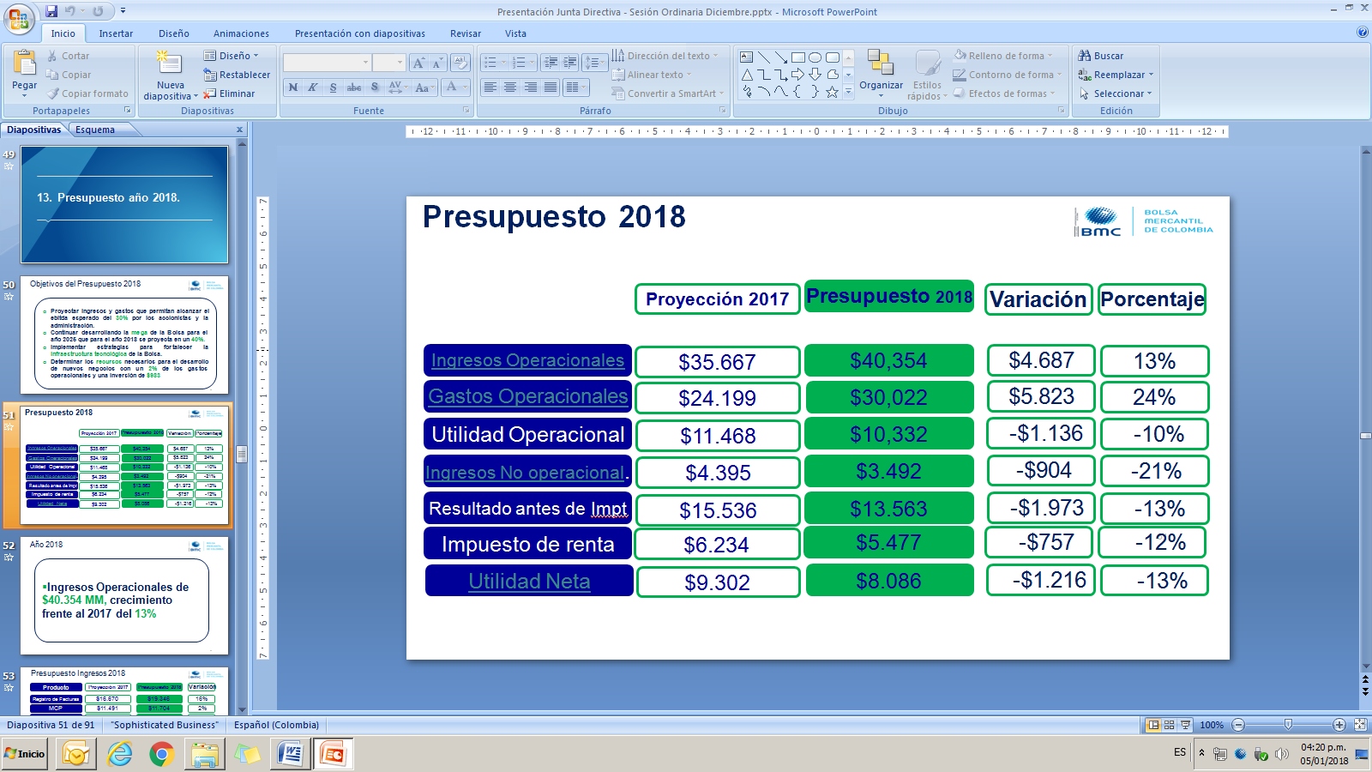

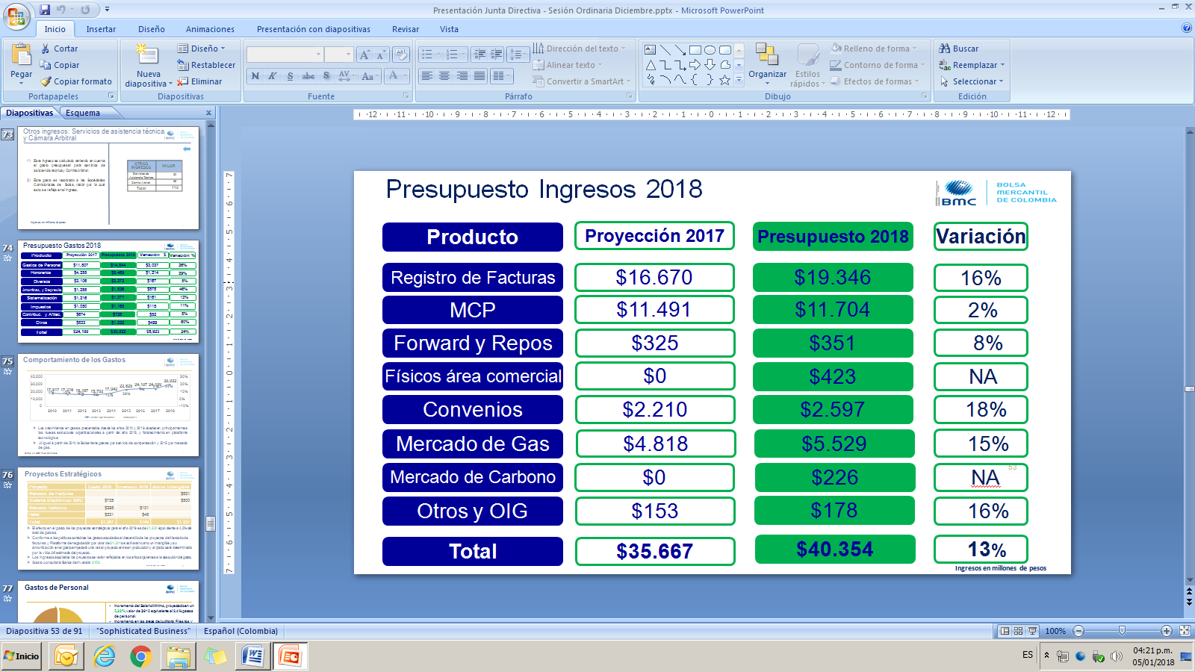

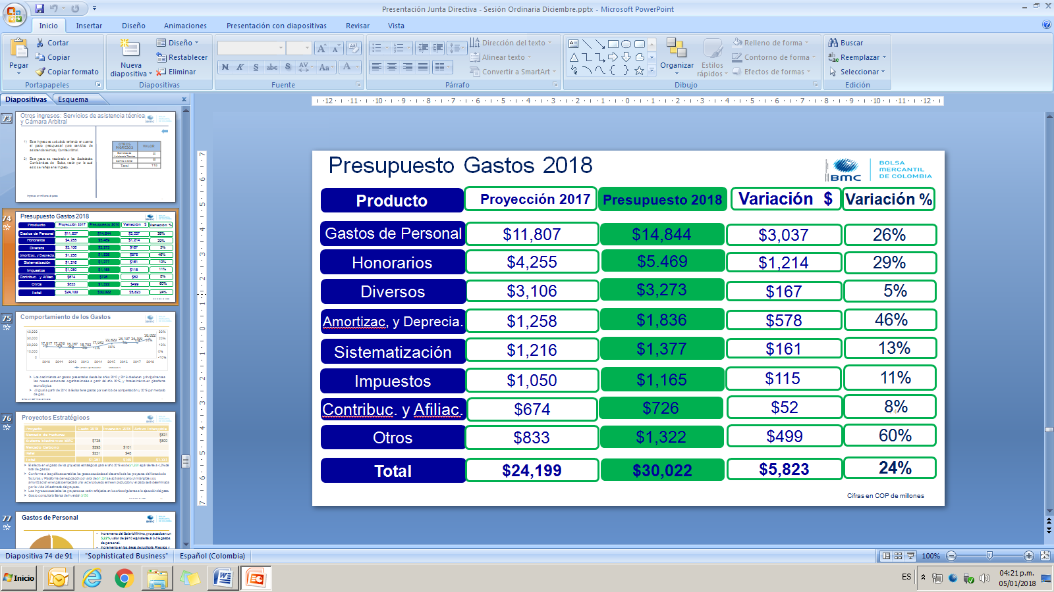

Frente a este presupuesto, los miembros de la Junta Directiva recomendaron los siguientes ajustes:

1. Respecto a los objetivos del Presupuesto 2018, se recomienda que los datos que se incorporan sean medibles y en el último objetivo en el cual se incluye una inversión de $983 aclarar que son millones de pesos.
2. En los Ingresos Operacionales, los datos deben ser razonables de acuerdo con los ingresos.
3. En la propuesta de MCP de tener regionales y por tal razón realizar la contratación del Director y los profesionales, se recomendó eliminar el Director y en cuanto a los profesionales, se debe presupuestar uno en el primer trimestre y el otro en el segundo trimestre iniciando en Cali.
4. En forward y Repos verificar el efecto de la Compensación y Liquidación con el volumen.
5. En la presentación de Convenios, se debe modificar que es en millones y no billones de pesos.
6. Verificar a través del Comité de Gobierno Corporativo la Política de Bienestar de la Bolsa.
7. El incremento en el salario se debe realizar de acuerdo con la inflación y no por el incremento del SMMLV.
8. Se recomienda que, para la elaboración del presupuesto de los próximos años, se invite a uno o varios miembros de la Junta Directiva.

Al respecto la Secretaria General deja constancia que en correo electrónico de fecha 18 de diciembre de 2017, la Administración en cabeza de la Vicepresidencia Financiera y Administrativa remitió el presupuesto del año 2018, acogiendo las observaciones de la Junta Directiva, el cual se adjunta a la presente y hace parte integral de la misma.

Los miembros de la Junta Directiva indicaron a la Secretaria General que debe convocar nuevamente a la Directora de Gestión Humana para que la el próximo Comité de Gobierno Corporativo se aborde el tema de la Bonificación de la Alta Gerencia. Adicionalmente evidencian la necesidad de revisar la “Política de Bienestar”, la cual debe ser puesta en conocimiento de la Junta Directiva para su conocimiento, análisis y comentarios.

Respecto al tema de Presupuesto éste quedará aprobado al momento que se ajuste de acuerdo con las recomendaciones de la Junta Directiva y sea previamente remitido a la Secretaria General y la Junta Directiva.

1. **PROPOSICIONES Y VARIOS.**

No existiendo más proposiciones por someter a la Junta Directiva y agotado el orden del día, siendo las 12:00 del día, el doctor Sergio Villamizar Presidente de la Junta Directiva, dio por terminada la sesión.

**SERGIO ENRIQUE VILLAMIZAR VERÓNICA LARROTTA MEDINA**

Presidente de la Junta Directiva Secretaria Genera